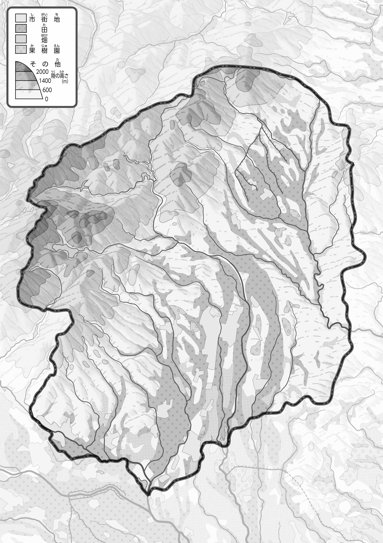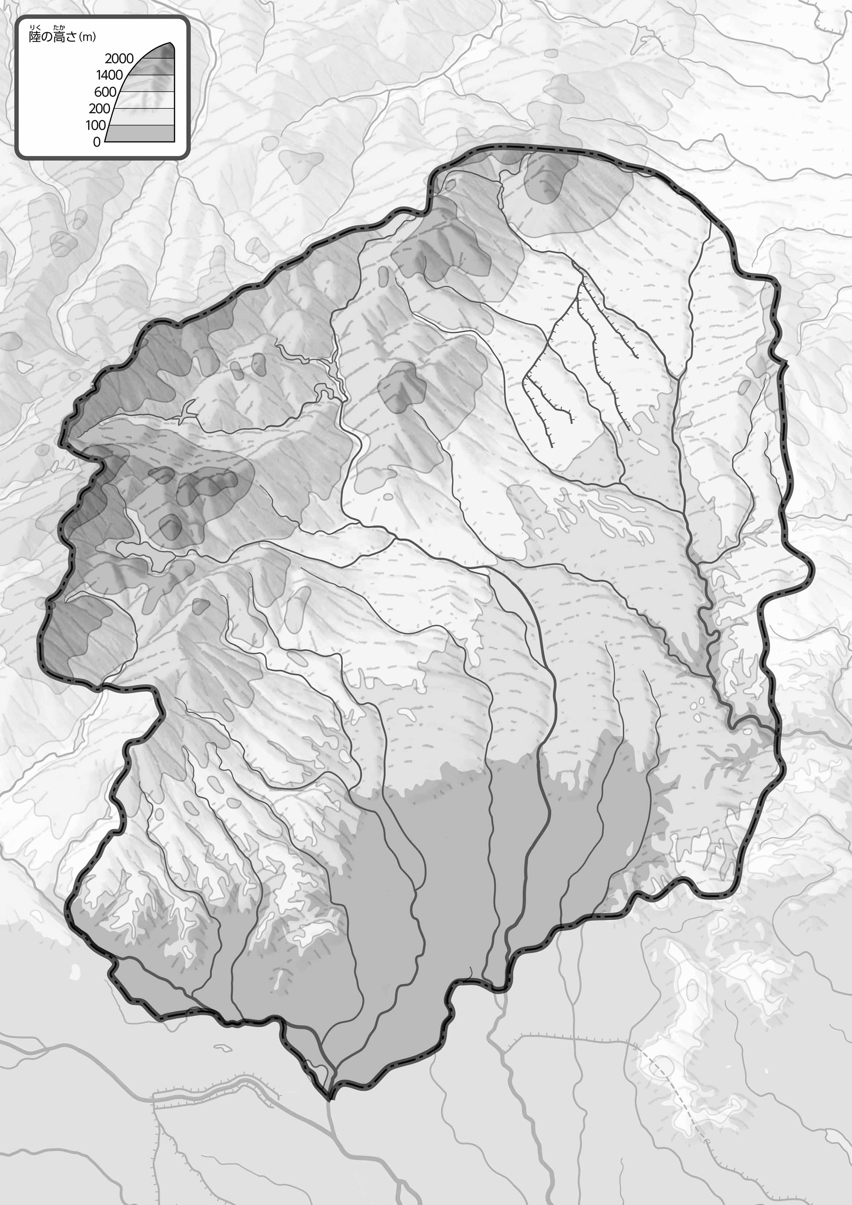

教授用資料

1. 「のようす」をながら、100ｍよりいところをで、600ｍよりいところをでぬってみよう。
2. 「のようす」をながら、「」をで、「」をでぬってみよう。
3. の２つのをて、づいたことをの□のなかにいてみよう。

ヒント：やは、どんなところにあるのかな？

* **市街地は、南東部の平野部に多く集まっている。　※解答例です。**

●のようす

47「」を見てやってみよう！（・）

なまえ（　　　　　　　　　　）

●のようす

1. 県版地図「県のようす」「地形のようす」をみながら、滋賀県の自然環境で気づいたことを右に書いてみよう。
2. 県版地図「地形のようす」と地図帳を見ながら、上の地図で「低いところ」に色を塗ってみよう。